INFORME FINAL

OBJETO: PRESTACIÓN DE SERVICIOS LOGÍSTICOS PARA LA ORGANIZACIÓN Y EJECUCIÓN DEL EVENTO CONMEMORATIVO DEL DÍA NACIONAL DE LA MEMORIA Y SOLIDARIDAD CON LAS VÍCTIMAS EN EL MUNICIPIO DE ALCALÁ VALLE DEL CAUCA.

DEL 09 DE ABRIL AL 13 DE ABRIL DE 2026

Alcalá Valle del Cauca,
Señor:
JAVIER ANDRES HERRERA HURTADO
Alcalde Municipal

LUZ ADRIANA MARIN MARIN
Secretaria de Gobierno (E)
Alcaldía Alcalá, Valle del Cauca

ASUNTO: Informe de actividades realizadas el 13 de abril, en el parque principal

Cordial saludo,

Por medio de la presente, adjunto informe de actividades desarrolladas en el contrato, teniendo en cuenta un error involuntario de cálculo aritmético en la propuesta; mediante el presente informe se ajusta sin alterar el valor final del contrato

DESCRIPCION | CANTIDAD | VALOR UNITARIO | VALOR TOTAL
CONVOCATORIA MEDIANTE PERIFONEO (PERIFONEO 20 HORAS) | horas (4 horas por día, durante 5 días antes del evento) | $ 21.600 | $ 432.000,00
CONVOCATORIA MEDIANTE NOTIFICACION PERSONAL DE LOS DIFERENTES PARTICIPANTES INSTITUCIONALES | se realizará la entrega en físico de cada una de las invitaciones a los 50 participantes | $ 4.600,00 | $ 230.000,00
ANCHETA PARA LOS INTEGRANTES DE LA MESA DE VÍCTIMAS DEL MUNICIPIO DE ALCALÁ VALLE DEL CAUCA. (FRUTA, VINO, DULCERIA) | 23 | $ 148.000,00 | $ 3.404.000,00
REFRIGERIOS (JUGO, SANDWICH Y FRUTA) PARA CUANTOS PARTICIPANTES POSIBLES EN LA CONMEMORACIÓN | 200 | $ 18.000,00 | $ 3.600.000,00
HIDRATACION (AGUA) | 200 | $ 1.900,00 | $ 380.000,00
EQUIPO DE SONIDO CON AMPLIFICACION Y MICROFONO | 1 | $ 1.300.000,00 | $ 1.300.000,00
DECORACION MESA PRNCIPAL (MANTELES, MESAS, SOBREMANTELES, RAMOS DE FLORES. | 1 | $ 710.000,00 | $ 710.000,00
SILLAS | 200 | $ 2.500,00 | $ 500.000,00
ACTIVIDAD DE RECONOCIMIENTO POR SU LABOR EN EL PROCESO INTEGRAL DE REPARACIÓN DE LAS VÍCTIMAS EN EL MUNICIPIO DE ALCALÁ VALLE DEL CAUCA. | 23 | $ 145.000,00 | $ 3.335.000,00
ENTREGA DE PLANTAS, EN MATERA RECONOCIMIENTO PARA LOS INTEGRANTES DE LA MESA | 23 | $ 100.000,00 | $ 2.300.000,00
PERSONAS DE APOYO LOGISTICO (2) | 2 | $ 110.000,00 | $ 220.000,00
ELEMENTOS PARA ACTO CONMEMORATIVO | 1 | $ 400.000,00 | $ 400.000,00
actividad con banda de música para ambientación del evento | 1 | $ 400.000,00 | $ 400.000,00
alquiler de carpas | 3 | $ 60.000,00 | $ 180.000,00
grupo de danzas local para realizar baile a los participantes del evento | 1 | $ 300.000,00 | $ 300.000,00
MAESTRO DE CEREMONIA | 1 | $ 400.000,00 | $ 400.000,00
 |  |  | $ 18.091.000,00

- CONVOCATORIA MEDIANTE PERIFONEO (PERIFONEO 20 HORAS)
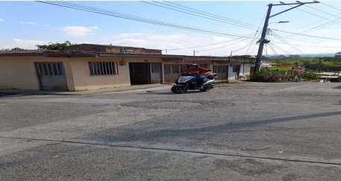
Se inició con la actividad de convocatoria a toda la población victima existente en el Municipio de Alcalá Valle, mediante perifoneo por todos los sectores del casco urbano y rural.
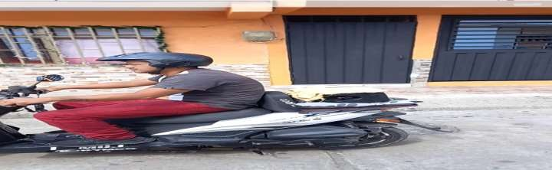

2. CONVOCATORIA MEDIANTE NOTIFICACION PERSONAL DE LOS DIFERENTES PARTICIPANTES INSTITUCIONALES

Se hizo entrega la invitación a la mesa de participación de víctimas y a las diferentes entidades que participan en el comité territorial de justicia transicional y entidades municipales que se descartan en la participación de los programas sociales.

Las mencionadas se entregaron como soporte a la oficina de gobierno al enlace de víctimas, para que guarde en el archivo.
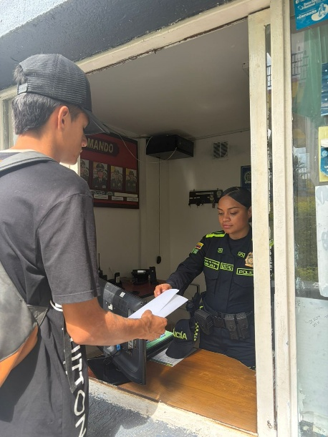
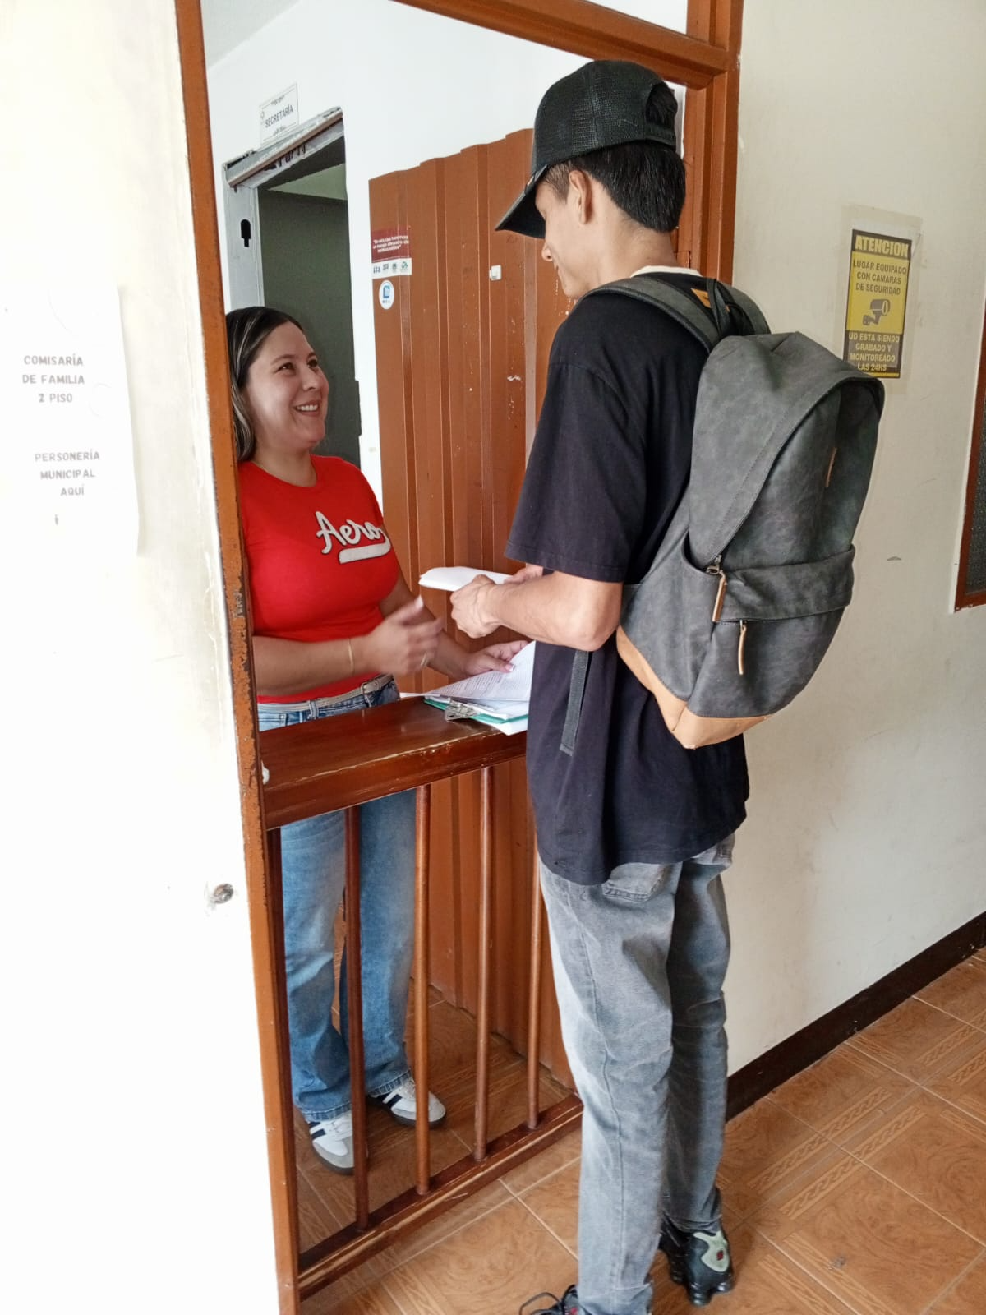
3. ANCHETA PARA LOS INTEGRANTES DE LA MESA DE VÍCTIMAS DEL MUNICIPIO DE ALCALÁ VALLE DEL CAUCA. (FRUTA, VINO, DULCERIA)
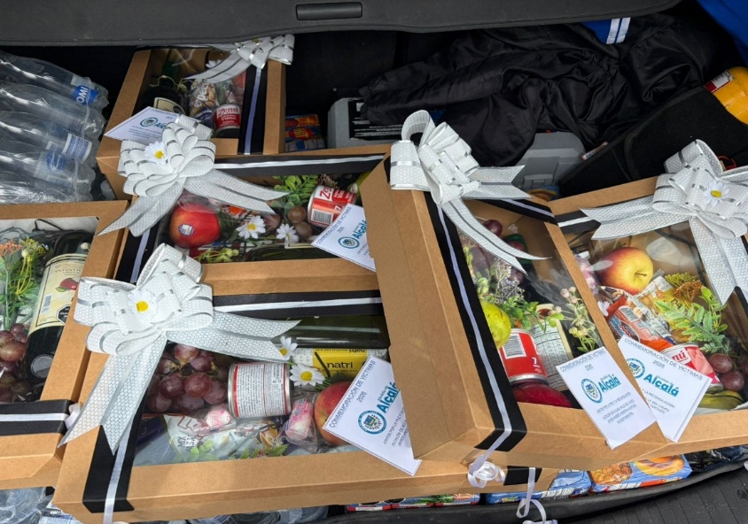
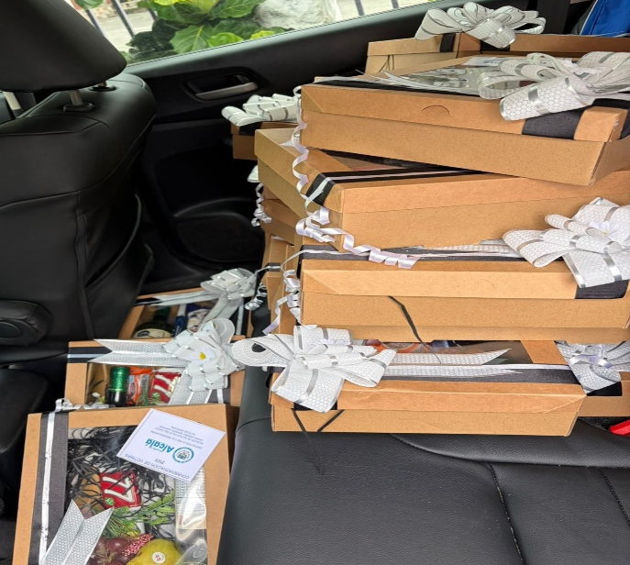

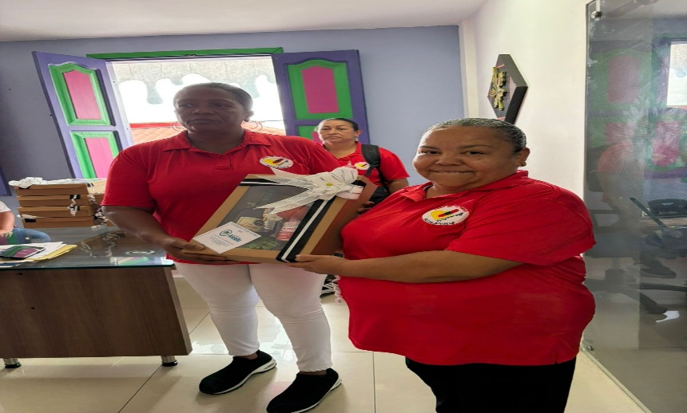
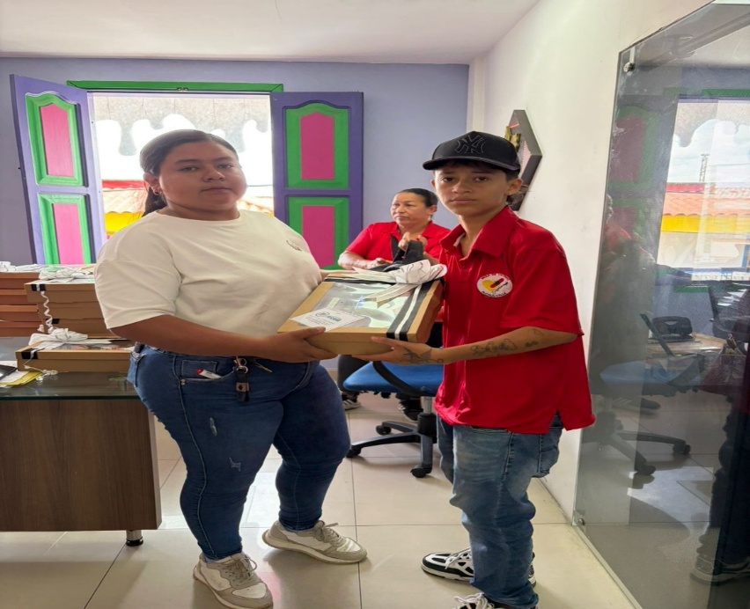
4. REFRIGERIOS (JUGO, SANDWICH Y FRUTA) PARA CUANTOS PARTICIPANTES POSIBLES EN LA CONMEMORACIÓN.
Se hizo entrega de 200 refrigerios a la población víctima del conflicto armado que asistieron al evento.
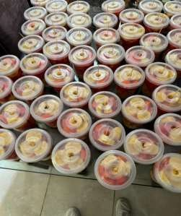

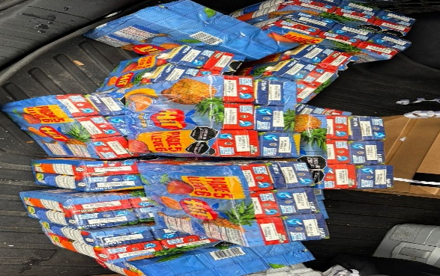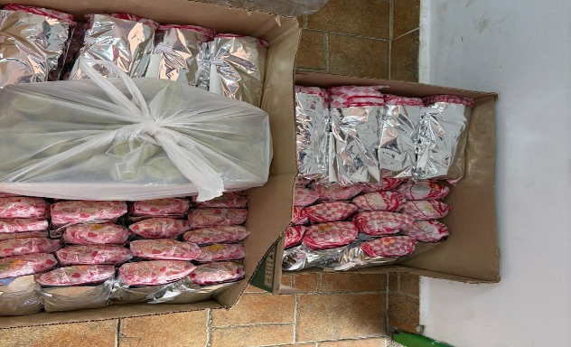

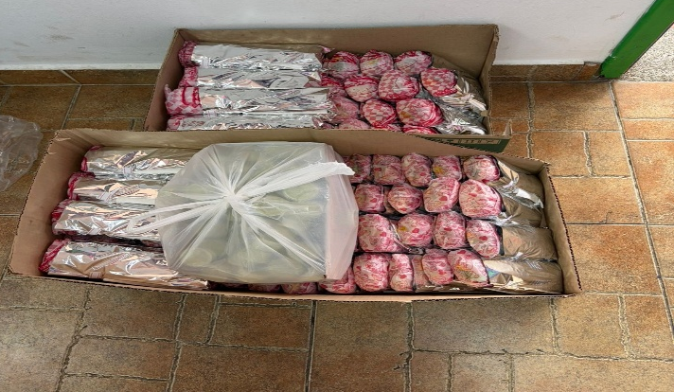
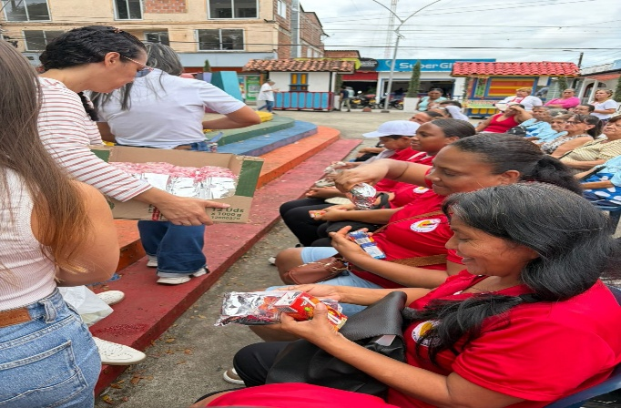

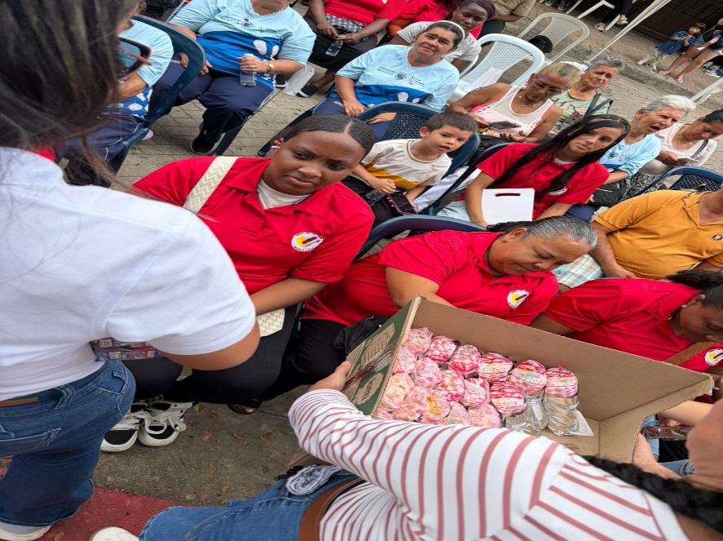

5. HIDRATACION (AGUA)
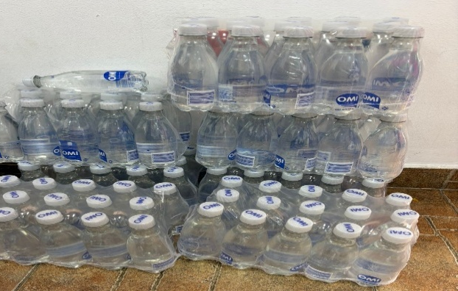

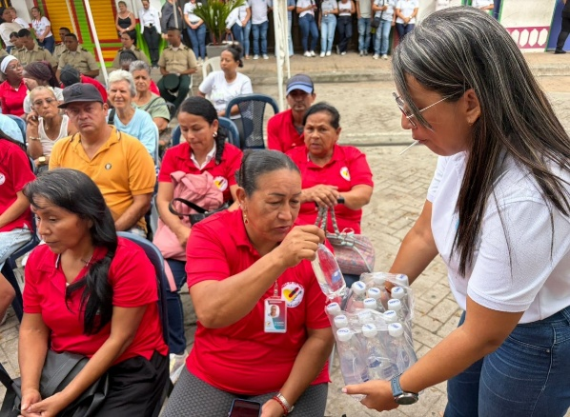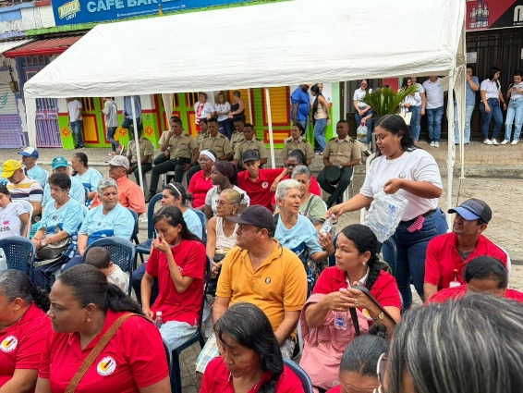

6. EQUIPO DE SONIDO CON AMPLIFICACION Y MICROFONO
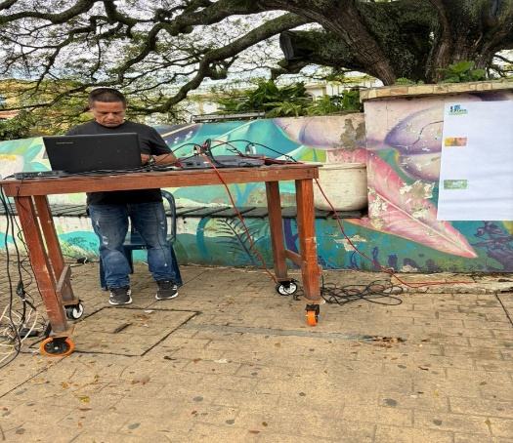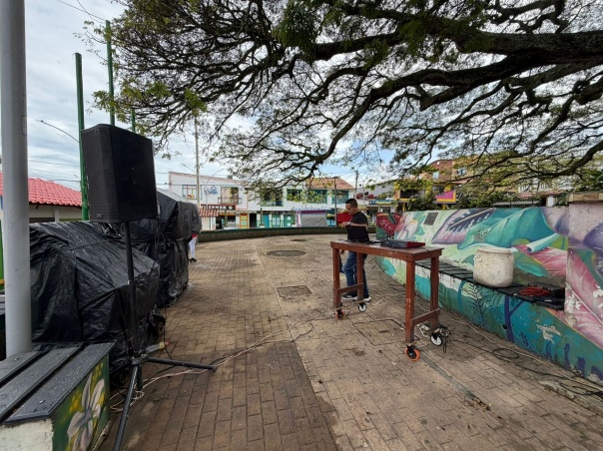
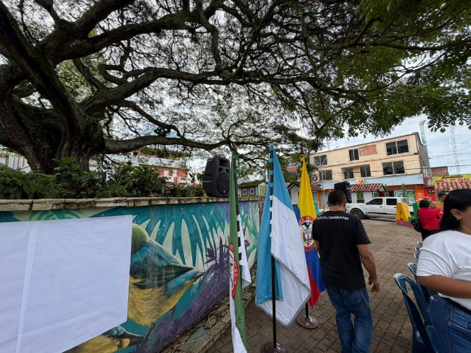

7. DECORACION MESA PRNCIPAL (MANTELES, MESAS, SOBREMANTELES, RAMOS DE FLORES.
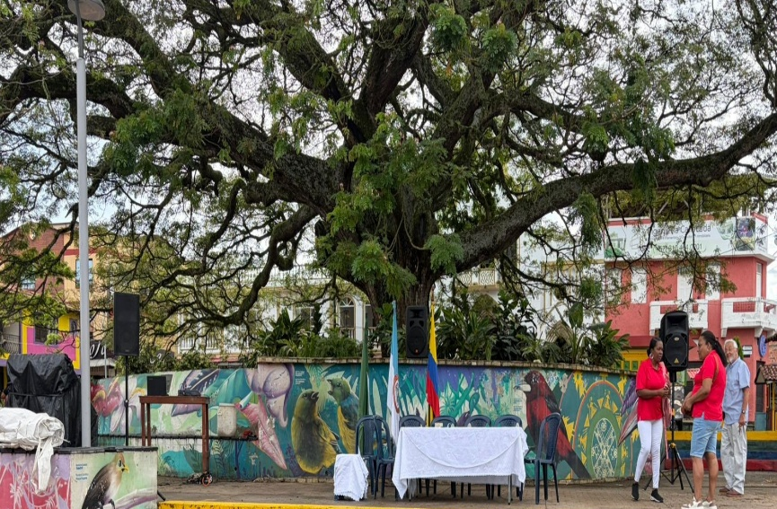
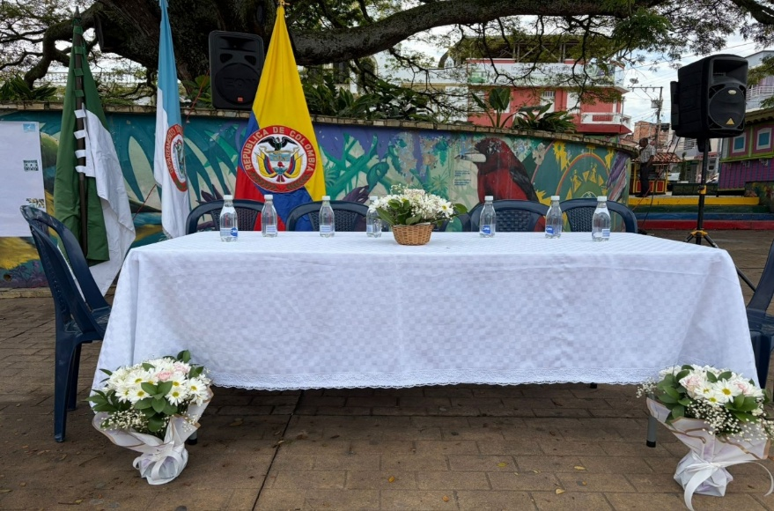

8. SILLAS
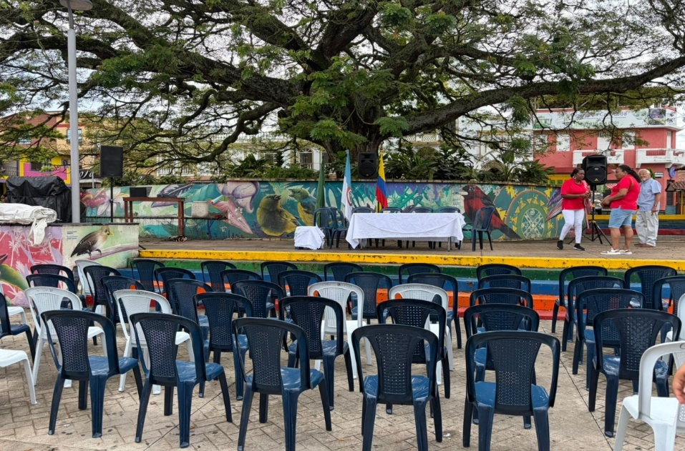
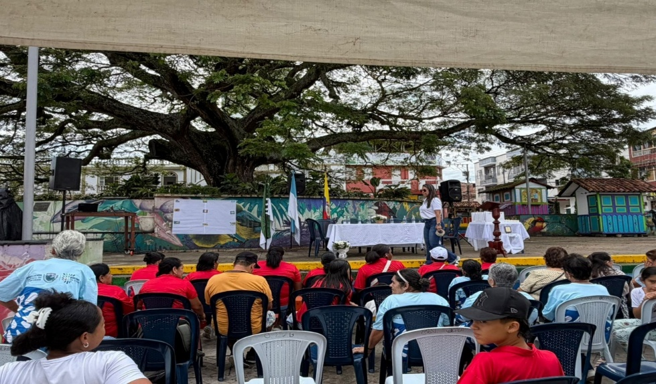

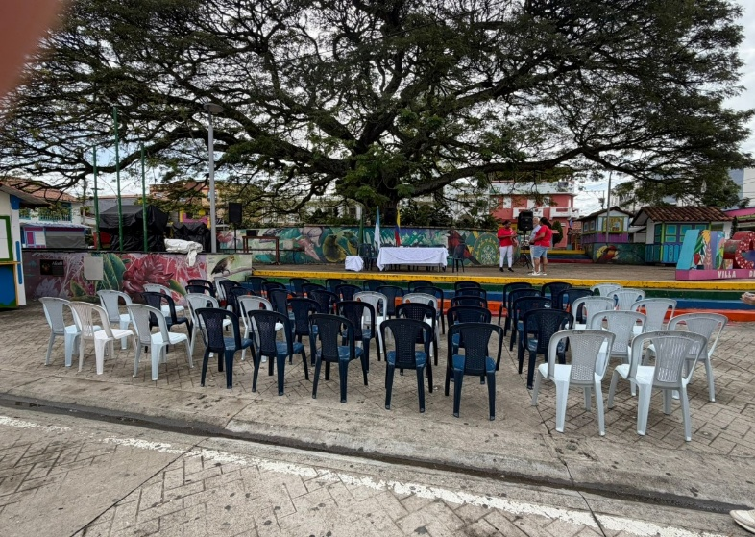
9. ACTIVIDAD DE RECONOCIMIENTO POR SU LABOR EN EL PROCESO INTEGRAL DE REPARACIÓN DE LAS VÍCTIMAS EN EL MUNICIPIO DE ALCALÁ VALLE DEL CAUCA.
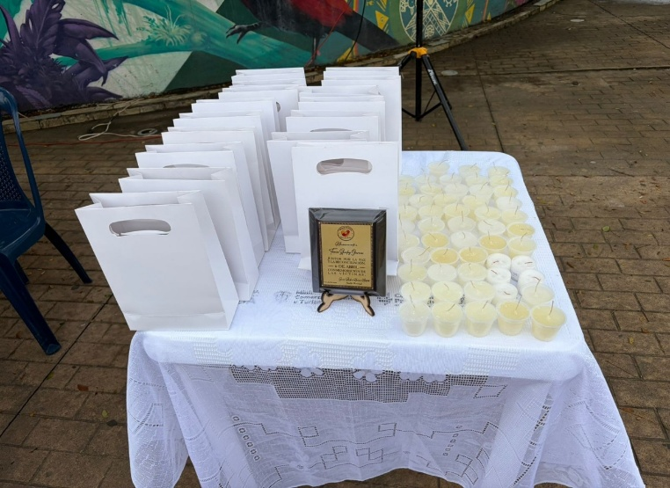
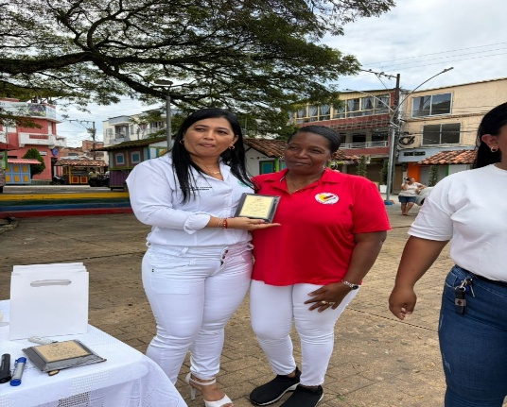

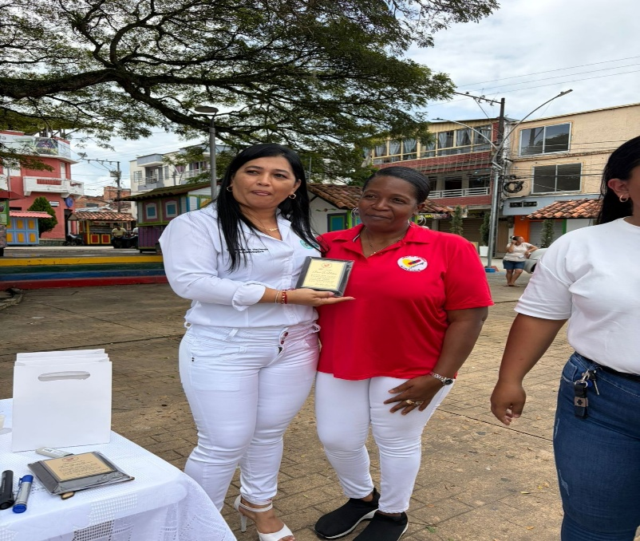

10. ENTREGA DE PLANTAS, EN MATERA RECONOCIMIENTO PARA LOS INTEGRANTES DE LA MESA.
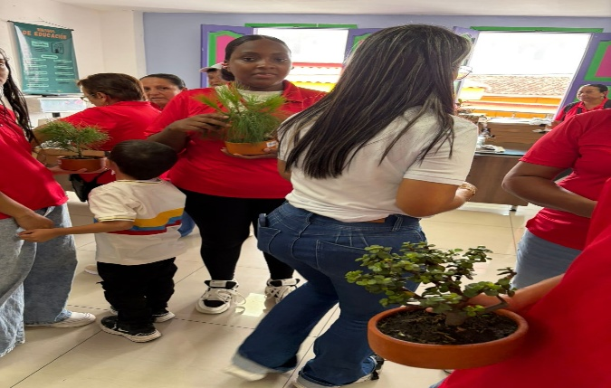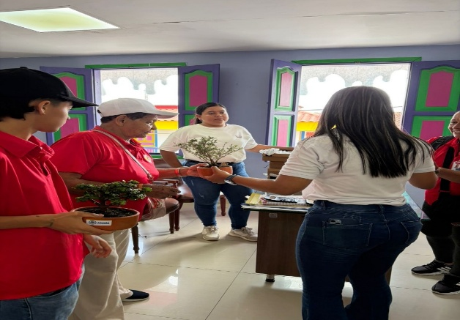
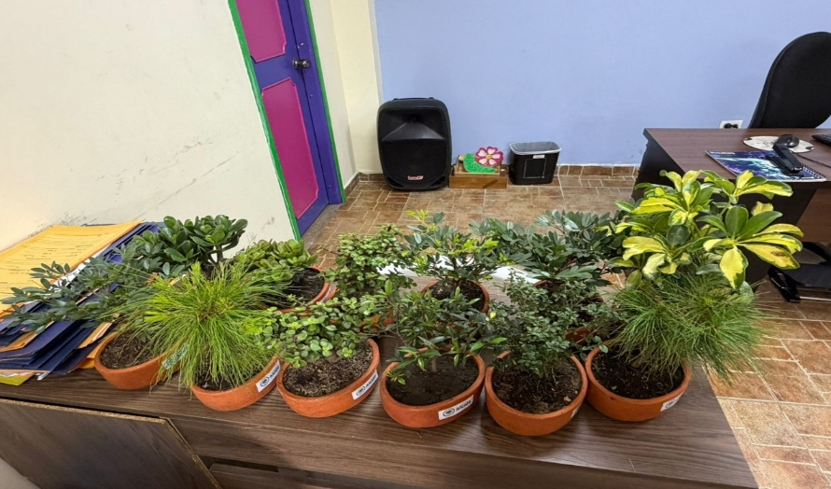
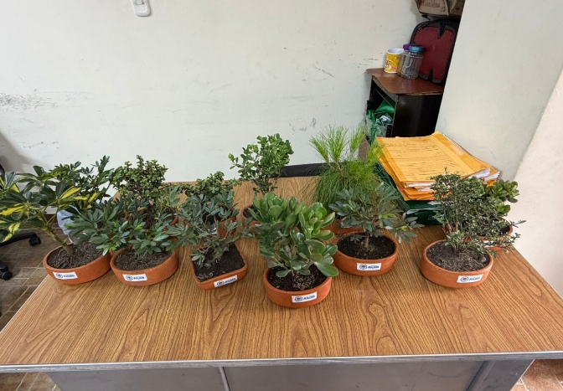

11. PERSONAS DE APOYO LOGISTICO.
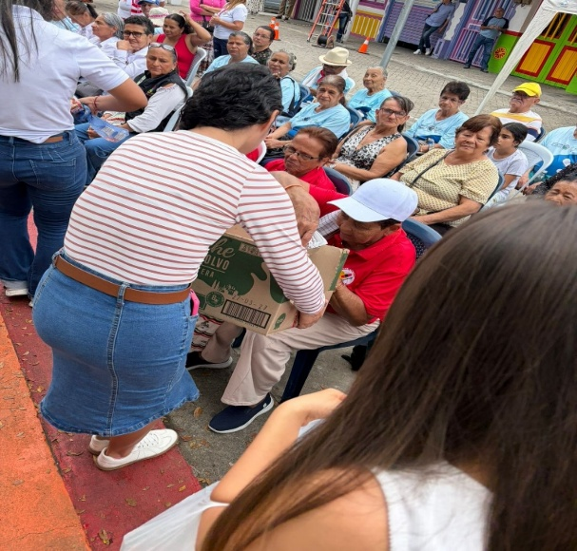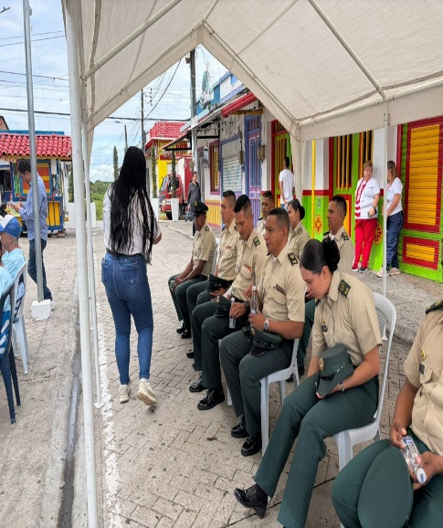
12. ELEMENTOS PARA ACTO CONMEMORATIVO
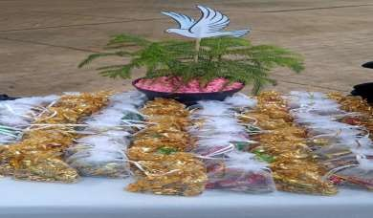
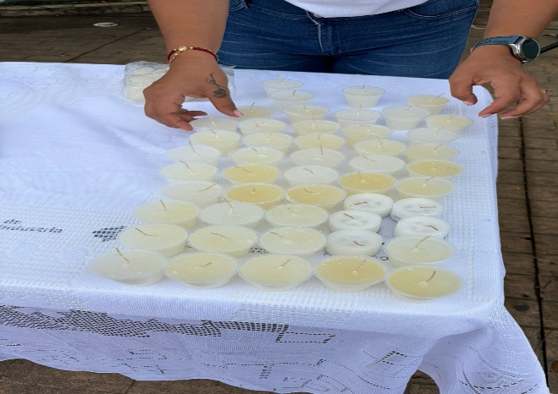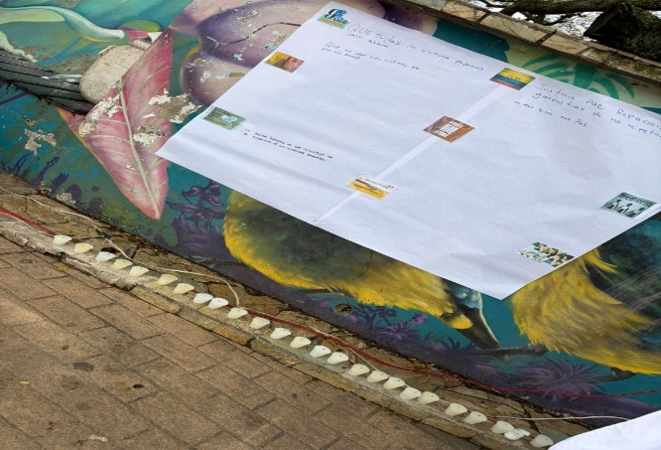
13. ACTIVIDAD CON BANDA DE MÚSICA PARA AMBIENTACIÓN DEL EVENTO
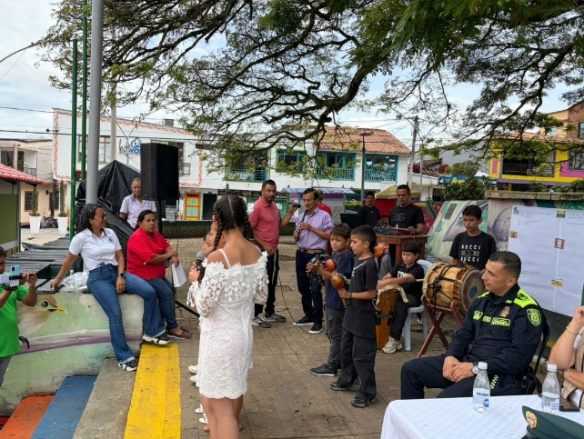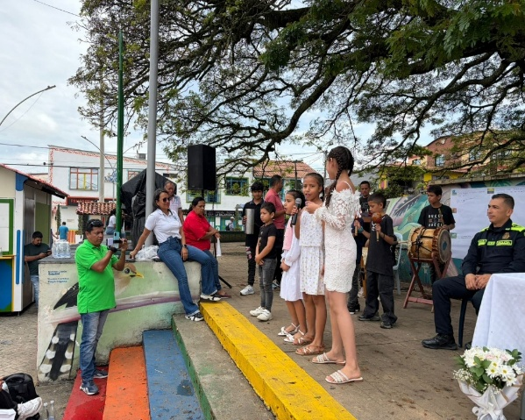

14. ALQUILER DE CARPAS
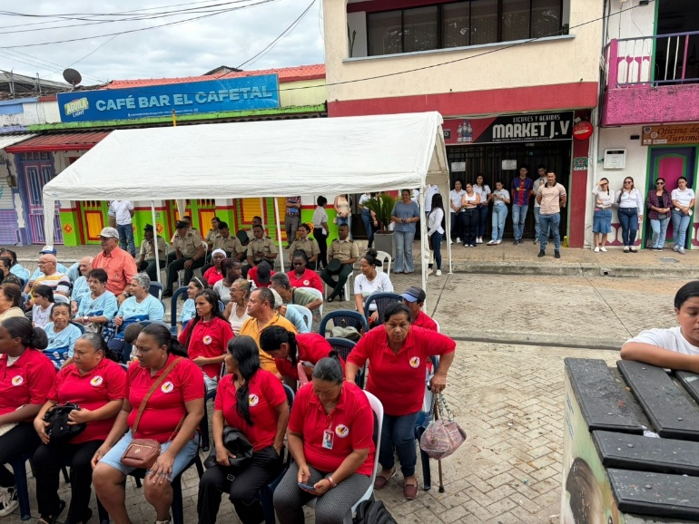
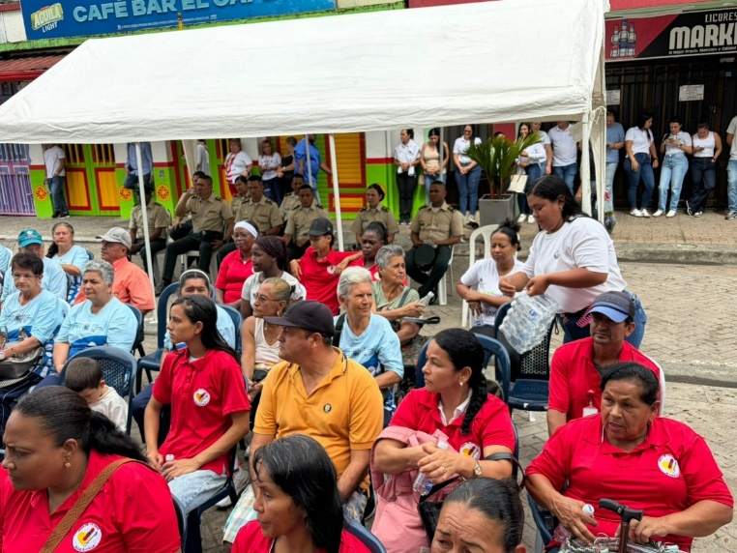

14. GRUPO DE DANZAS LOCAL PARA REALIZAR BAILE A LOS PARTICIPANTES DEL EVENTO.
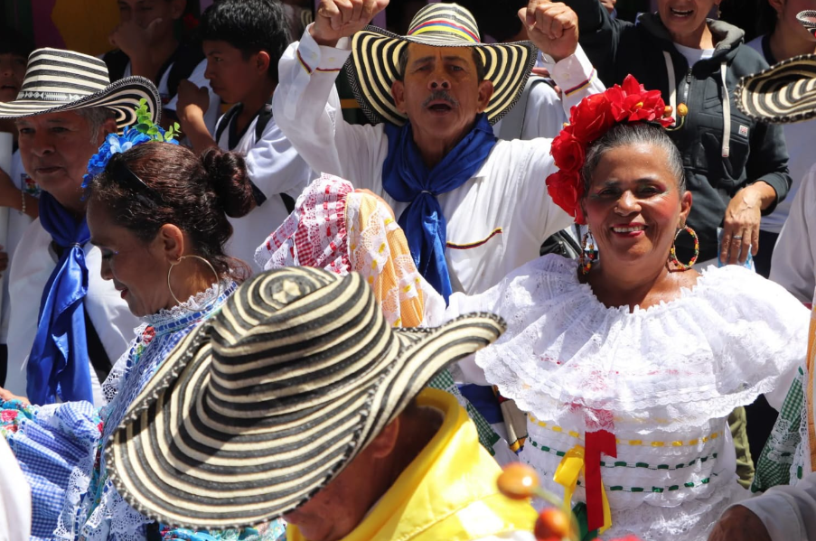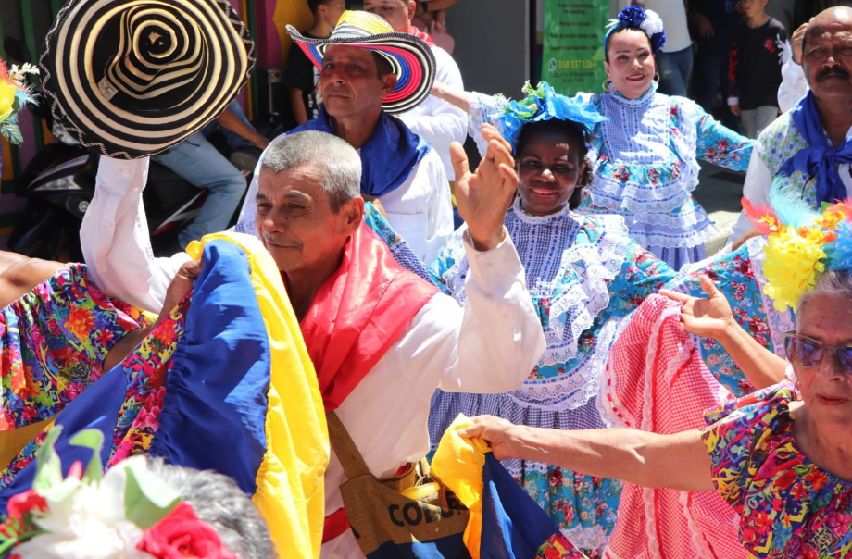
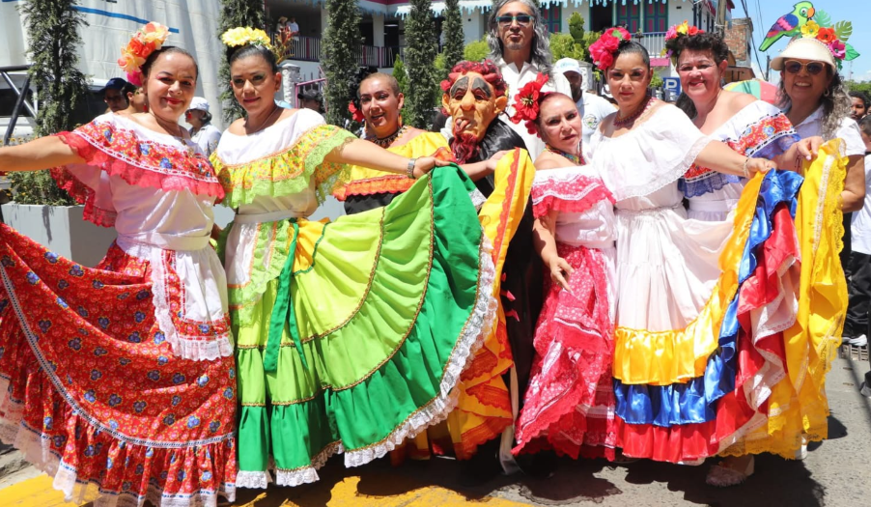

15. MAESTRO DE CEREMONIA


